Bericht über den Erasmus+ Auslandsaufenthalt von fünf Auszubildenden der Heinrich-Büssing Schule in Bath
Report on the Erasmus + stay abroad of five apprentices from the Heinrich-Büssing School Braunschweig in Bath

Auslandsaufenthalte in der beruflichen Aus- und Weiterbildung stellen eine hervorragende Möglichkeit dar, internationale Berufskompetenzen zu erwerben. Diese Chance haben an der Heinrich-Büssing-Schule, Berufsbildende Schulen Technik Braunschweig, fünf Auszubildende aus den Bereichen Mechatronik, Elektroniker für Betriebstechnik und IT-Systemelektroniker ergriffen: Fabian Del, Philipp Bodendiek, Jonas Barthauer, Jason Grunwald und Leon Stahl haben vom 2. Mai bis zum 29. Mai Ihren Ausbildungsplatz von Braunschweig nach Bath (Partnerstadt von Braunschweig im Südwesten von Großbritannien) verlegt. Mit Unterstützung der Bath Braunschweig Twinning Association (BBTA) und gefördert vom EU-Programm Erasmus+ haben sie dort in fünf sehr unterschiedlichen Ausbildungsorten wertvolle persönliche und berufliche Erfahrungen gesammelt.
Staying abroad in vocational education as well as training are both an excellent opportunity to acquire international professional skills. This opportunity was given at the Heinrich Bussing Vocational School for Technology in Braunschweig, five apprentices from the fields of mechatronics, electronics technicians for operating technology and IT system electronics technicians: Fabian Del, Philipp Bodendiek, Jonas Barthauer, Jason Grunwald and Leon Stahl moved their training areas from Brunswick to Bath (twin city of Brunswick in the south-west of Great Britain) from 2 May to 29 May. With the support of the Bath Braunschweig Twinning Association (BBTA) as well as the DEG the German English society in Braunschweig and funded by the EU's Erasmus + programme, they have gained valuable personal and professional experience there in five very different training places.

Fabian Del konnte beispielsweise als Elektroniker für Betriebstechnik im 2. Ausbildungsjahr bei der Firma AB Dynamics in Bath Einblicke in die Entwicklung und Montage von Testsystemen für die Automobilbranche erhalten. Jonas Barthauer, Mechatroniker, ebenfalls im 2. Ausbildungsjahr, konstruierte bei der Firma Horstman Komponenten für die Radaufhängung von militärischen Fahrzeugen und Leon Stahl hatte bei der Firma Welding Warriors unter anderem die Aufgabe, Schweißgeräte aufzubauen. Jason Grunwald konnte bei der Firma Hurley Engine and Garden Machinery defekte Motoren Instand setzen und die dazu notwendigen Prozesse anwenden. Philipp Bodendiek unterstützte die IT-Abteilung an der Bath University bei der Vorbereitung einer internationalen Mathematik Olympiade, konfigurierte Netzwerk-Server an den verschiedenen Standorten der Universität, lernte die Audio-Video Programme zur Aufnahme der Vorlesungen kennen und arbeitete im Service Bereich der Abteilung.
Fabian Del, for example, training to be an electronics engineer for operating technology in the second year of training at AB Dynamics in Bath, who was able to gain insights into the development and assembly of test systems for the automotive industry. Jonas Barthauer, mechatronic, also in the second year of training, designed components for the suspension of military vehicles at Horstman and Leon Stahl had the task of building welding equipment among other things at Welding Warriors,. Jason Grunwald was able to repair defective engines at Hurley Engine and Garden Machinery and use the necessary processes. Philipp Bodendiek assisted the IT department at Bath University in preparing an international mathematics Olympics, configured network servers at the various locations of the university, learned the function of audio video programs to record the Lectures know and worked in the service area of the department.

Darüber hinaus haben die fünf keine Gelegenheit ausgelassen, um an den Wochenenden, Feiertagen und Abenden die Stadt Bath, deren Umgebung und die Menschen kennen zu lernen. Insbesondere das Nachtleben von Bath und selbst organisierte Ausflüge nach Bristol und London bereicherten die intensive Zeit fern von Braunschweig. Am vorletzten Tag war es für alle noch einmal spannend, denn im Rathaus von Bath warteten ausgewählte Gäste auf eine Präsentation der Auszubildenden über Ihre Arbeitsstätte, die tägliche Arbeit, Freizeitaktivitäten und ihre Erfahrungen in England. Die halbstündige Präsentation auf englisch wurde von den Gästen mit großem Beifall honoriert. Auf Fragen im Anschluss, wie z.B. was ihnen denn in Bath / in England ganz besonders aufgefallen war, oder ob es etwas gäbe, was sie gerne auch nach Deutschland übertragen würden, gaben Auszubildenden klare Antworten: Die Preise in England waren vergleichsweise hoch – USB-Ladebuchsen an jedem Sitzplatz in den Linienbussen würden sie aber sehr gerne auch in Deutschland sehen…
In addition, the five did not miss any opportunity to get to know the city of Bath, its surroundings and the people at the weekends, holidays and evenings. In particular, the nightlife of Bath and self-organised trips to Bristol and London enriched the intense time away from Brunswick. On the final day it was exciting for everyone once again, as at Bath Town Hall, selected guests were waiting for a presentation from the trainees about their places of work, what they were doing, leisure activities and their experiences in England. The half-an hour presentation in English was rewarded with a great applause by the guests. The young men could also give clear answers to many a questions, such as what they had particularly noticed in Bath/England, or whether there was something they would like to transfer to Germany: Prices in England were comparatively high – USB charging sockets on every seat in the regular buses, that is a thing they would very much like to see them in Germany ...

Insgesamt möchte keiner der Teilnehmer die Zeit missen und die Begeisterung nach den vier Wochen ist groß. Ebenso begeistert äußerten sich die geladenen Gäste, darunter Vertreter der Ausbildungsbetriebe in Bath, Vertreter der BBTA, eine Vertreterin des Stadtrates, Interessierte weiterer lokaler Gesellschaften in Bath und ein ebenfalls eingeladener Professor der University of West England, der im Bereich Robotik und der Anbindung künstlicher Prothesen an das Nervensystem des Körpers forscht. Das sprachliche und technische Niveau der Auszubildenden sei hoch und er könne sich eine Zusammenarbeit mit der der Heinrich-Büssing-Schule gut vorstellen. Um keine Zeit zu vergeuden, plant er bereits eine Reise nach Braunschweig – die er gerne mit der Teilnahme an der Kulturnacht in Braunschweig verbinden möchte.
All in all, none of the participants want to miss the time and the enthusiasm about the whole project is great even after the four weeks The invited guests, including representatives of the training companies in Bath, representatives of the BBTA, the DEG, as well as a representative of the city council, and other interested parties from other local societies in Bath and a also an invited professor for mechatronics of the University of West England, which conducts research in the field of robotics and the connection of artificial prostheses to the body's nerve system. The linguistic and technical level of the trainees is high and he could well imagine a cooperation with the Heinrich Sweet School. In order not to waste time, he is already planning a trip to Braunschweig – which he would like to combine with his participation in the cultural night in Braunschweig.

Der Kontakt zu Universitäten in Südwest-England kann das bereits bestehende Netzwerk der Heinrich-Büssing-Schule für alle Seiten gewinnbringend erweitern. So ist das Ende des Auslandsaufenthalts in Bath für die fünf Auszubildenden der Anfang der Erweiterung von neuen Beziehungen zwischen den Partnerstädten von Braunschweig. Das Netzwerk wird durch diese Partnerschaften zum Austausch guter Praxis, guten Ideen, Methoden und Praktiken gestärkt und das Zusammenleben und -arbeiten in Europa gefördert.
Contact with universities in south-west England can profitably expand the existing network of the Heinrich Bussing School for all sides. For the five apprentices, the end of their stay abroad in Bath is the beginning of the expansion of new relations between the partner cities of Braunschweig. The network will be strengthened through these partnerships to exchange good practice, good ideas, methods and practices, and will promote coexistence and work in Europe.

Gunnar Uhde HBS Paul Kavanagh DEG
Anlagen:
- Fotos
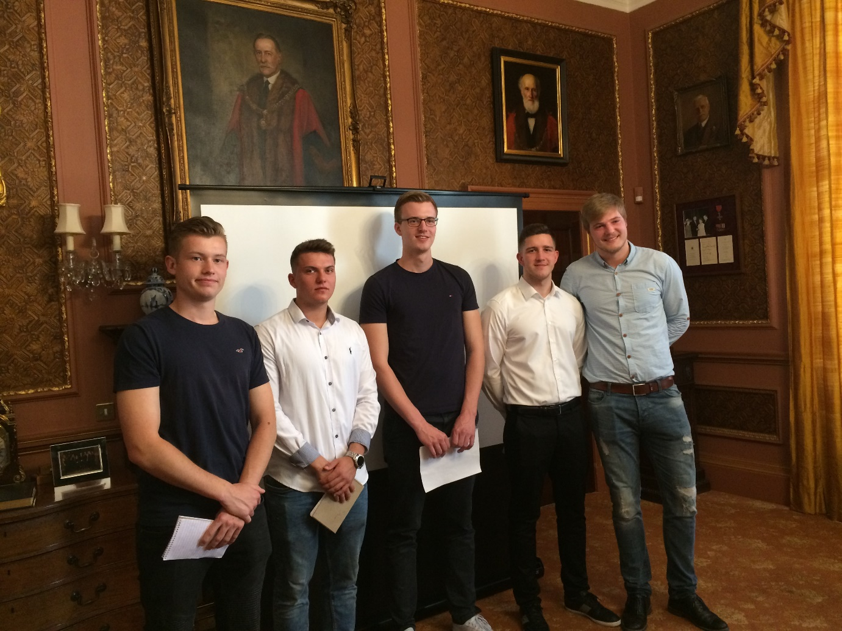
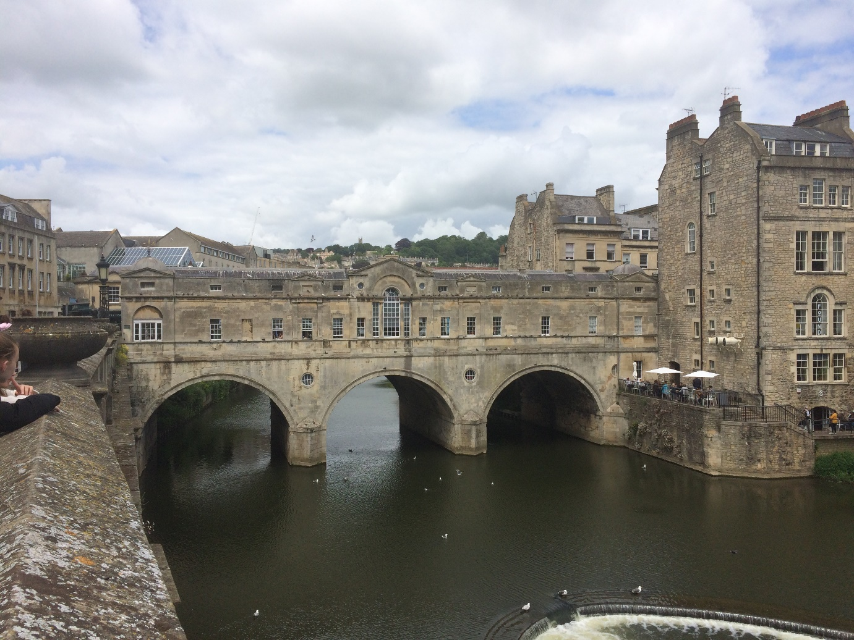
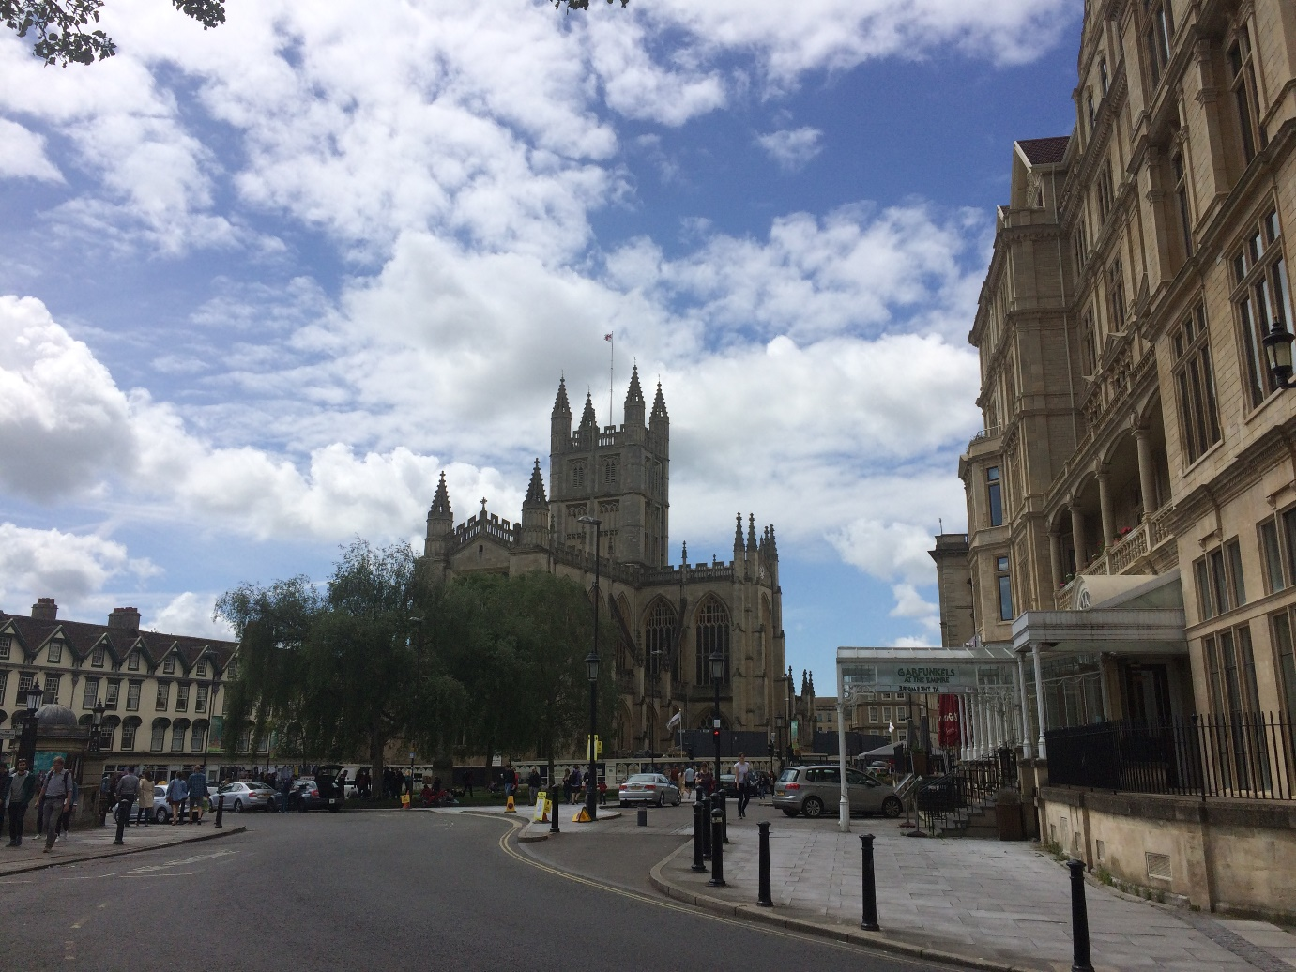

- Song: (anlässlich des Himmelfahrtstags sehr passend, wie ich finde …)
- Stand up approach and meet
